广告流水灯

**实验内容：**

用触发器、组合函数器件和门电路设计一个广告流水灯，该流水灯由 8 个 LED 组成，工作时始终为 1 暗 7 亮，且这一个暗灯循环右移。

1. **写出设计过程，画出设计的逻辑电路图，按图搭接电路**

**真值表：**

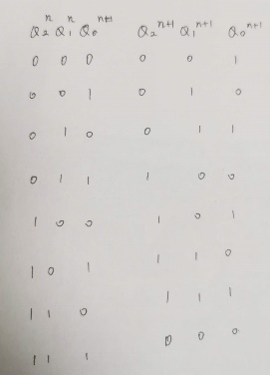

**卡诺图与逻辑表达式：**

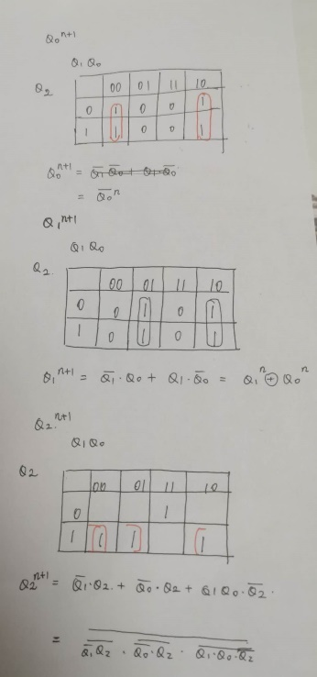

**模拟仿真图：**

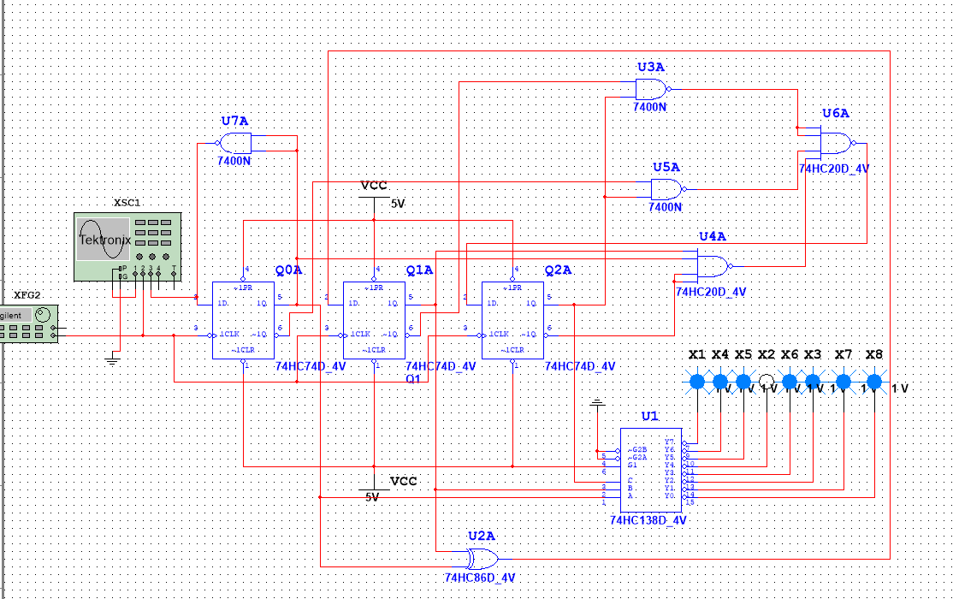

1. **将单脉冲加到系统时钟端，静态验证实验电路**

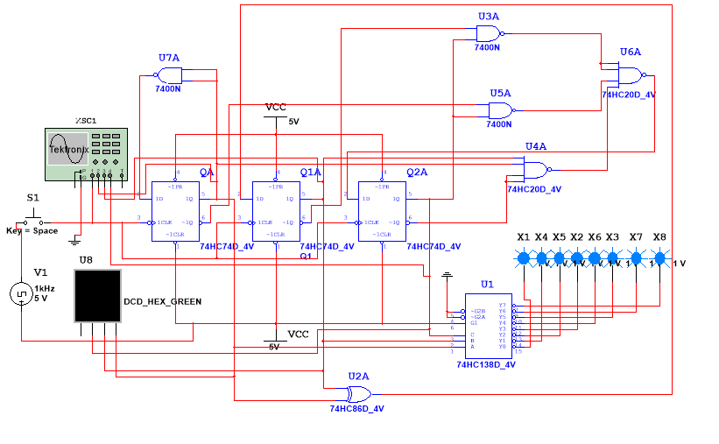

1. **用 Multisim 中 Agilent 函数发生器产生 TTL 连续脉冲信号加到系统时钟端，用 Tektronix 示波器观察 并记录时钟脉冲 CP、触发器的输出端 Q2、Q1、Q0 和 8 个 LED 上的波形。**

**时钟：**

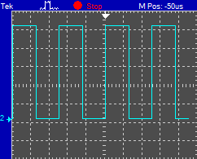

**Q0：**

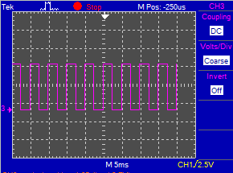

**Q1：**

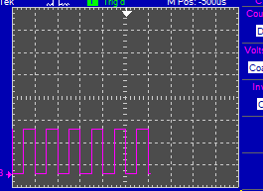

**Q2:**

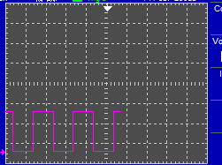

**综合：**

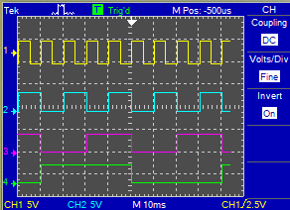

**灯泡的输出：**

